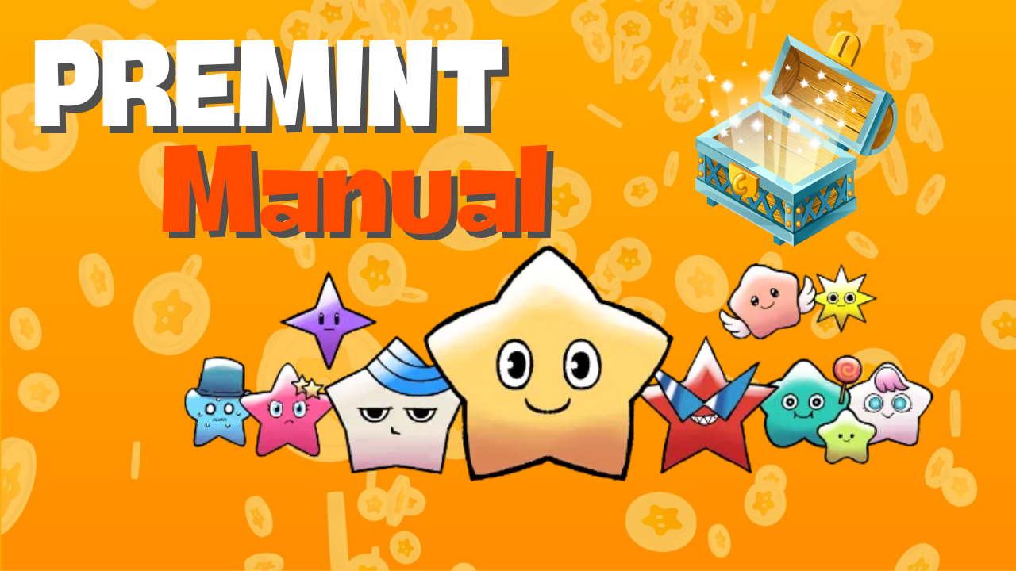

**PREMINT 手冊**

# Ⅰ. 什麼是 PREMINT

PREMINT 是一個用於管理參與 NFT 優先購買權（AL: Allowlist）抽籤的人的工具。它幫助項目運營者確保公平性並檢測欺詐行為。參與抽籤是免費的，只需簡單的步驟即可申請 AL。

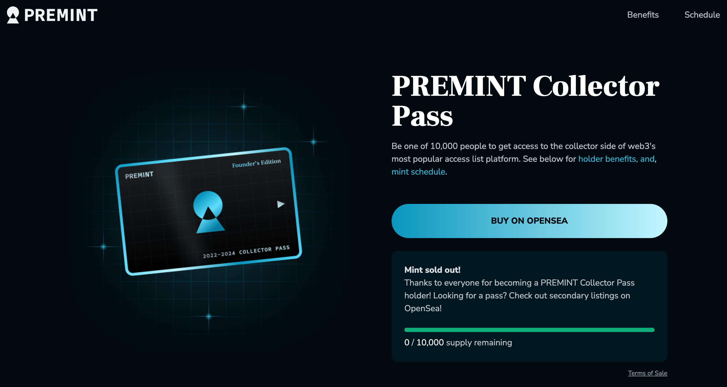

# Ⅱ. 申請 PREMINT 前的準備

以下是使用 PREMINT 所需的物品：  
  
- 錢包（MetaMask）  
- Discord 帳號  
- X（Twitter）帳號  
  
如果您沒有 MetaMask 或 Discord 帳號，可以通過以下連結輕鬆創建：  
  
- [如何創建 MetaMask](https://note.com/japan_dao/n/n52a4afbd67f7)  
- [如何創建 Discord 帳號](https://note.com/japan_dao/n/nd1693cf6b2b5)

# Ⅲ. 申請 PREMINT 的步驟

## 1. 連接錢包

## 2. 關聯社交媒體

## 3. 申請 PREMINT

按照以下步驟操作：  
  
1. 從 X（Twitter）或類似平台複製相關連結，然後打開 MetaMask。  
  
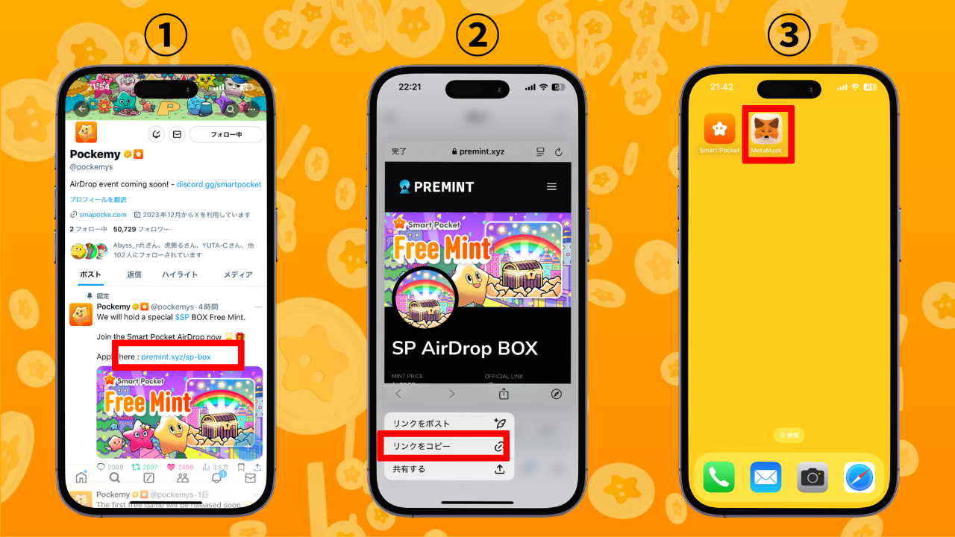  
  
2. 打開 MetaMask 瀏覽器並貼上複製的連結進行登入。  
  
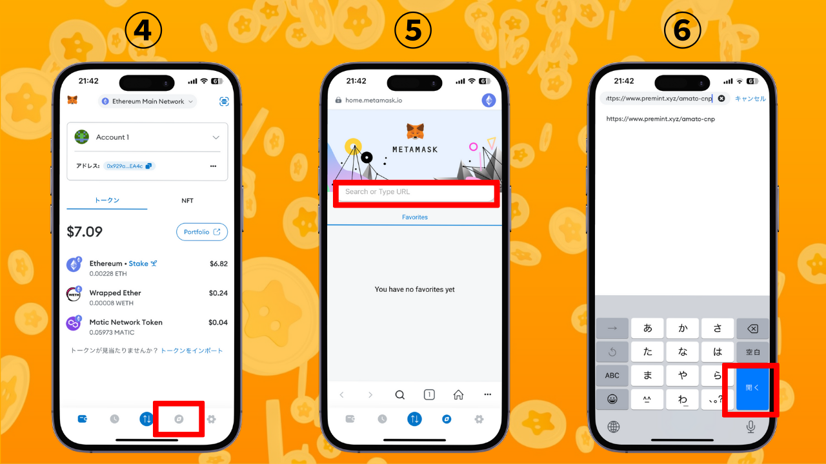  
  
3. 點擊“Login To Register”，選擇您的錢包，輸入密碼，簽名並連接錢包。  
  
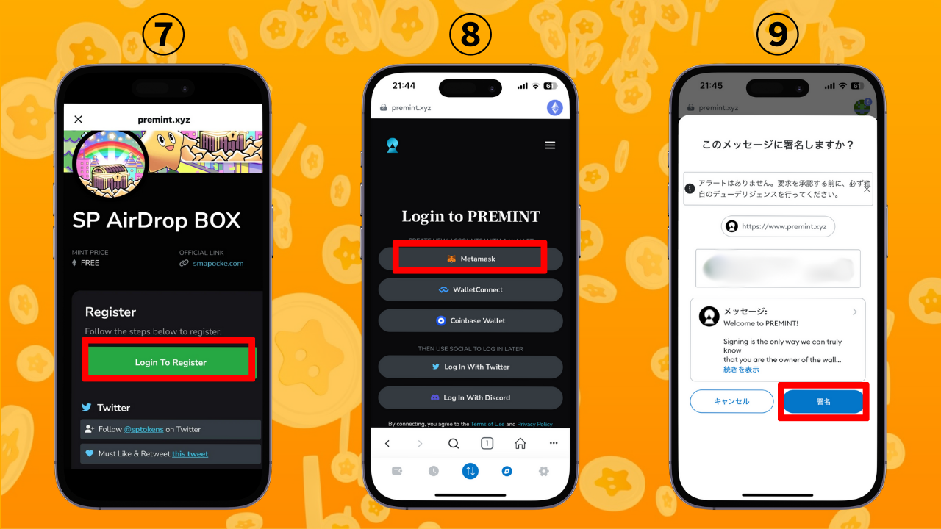  
  
4. 檢查參與條件（位於頂部紅框內）是否滿足。按下“Click To Register”。顯示此內容後，您的申請已完成！

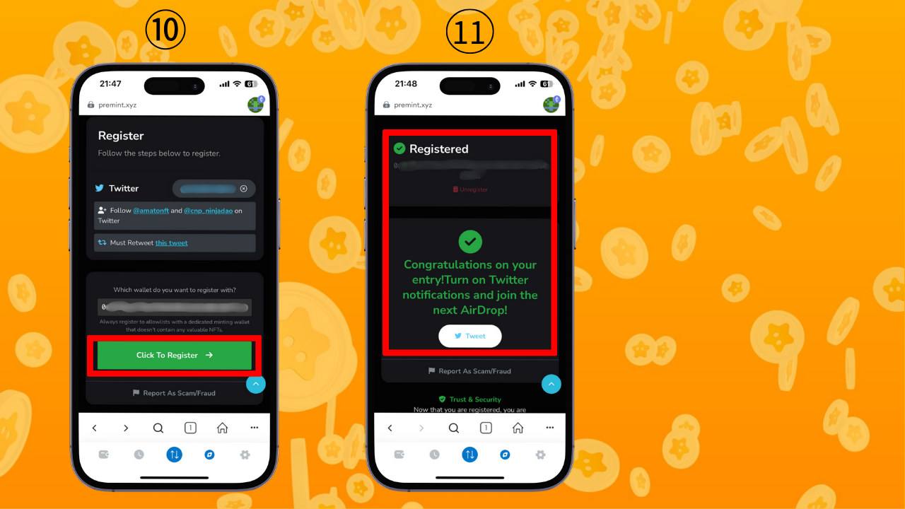

# Ⅳ. 總結

本指南總結了 PREMINT。一旦您完成首次註冊，後續的申請將變得更容易。PREMINT 為受歡迎項目的 AL、免費鑄造和空投等利益提供了重要的渠道。積極使用 PREMINT，一起抓住大好機會吧！🌟

📢 最新信息 📢  
  
- [Smart Pocket 官方網站](https://smapocke.com/)  
- [Smart Pocket 官方 Discord](https://discord.com/invite/smartpocket)  
- [Smart Pocket 官方 X 帳號](https://x.com/smapocke)  
- [Pokemy 官方 X 帳號](https://x.com/pockemys)